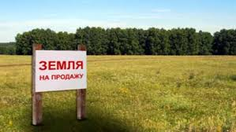 Администрация Чернолучинского городского поселения Омского муниципального района Омской области, в соответствии со ст. 39.18 Земельного кодекса РФ информирует о земельном участке из состава земель – земли населенных пунктов, предоставляемый для индивидуального жилищного строительства, примерной площадью 1500 кв.м, местоположение которого установлено: Омская область, Омский район, д.п. Чернолучинский, в собственность.

Граждане, заинтересованные в предоставлении земельного участка для индивидуального жилищного строительства, в течение 30 дней со дня опубликования данного извещения вправе ознакомиться со схемой расположения земельного участка и подавать заявку о намерении участвовать в аукционе по продаже земельного участка.

Время приема по адресу: 644518, Омская область, Омский район, д.п. Чернолучинский, ул. Пионерская, д. 16, с понедельника по пятницу с 9:00 до 16:00 (обед с 12:00 до 13:00).

Заявления подаются в произвольной письменной форме.

Дата и время окончания приема заявлений: 07 ноября 2025 года до 16.00.